|  |
| --- |
|  |
|  |

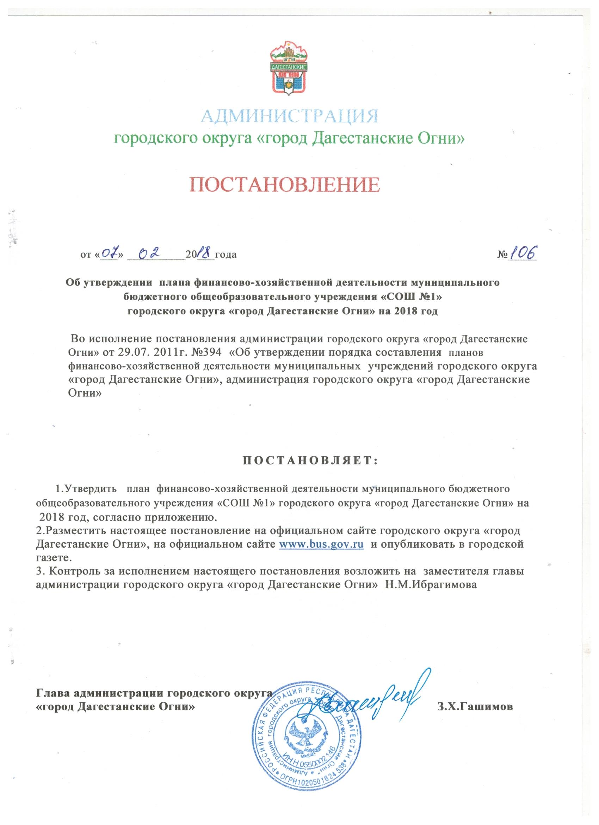

|  |
| --- |
|  |

|  |  |  |  |  |  |  |  |  |  |  |  |  |  |  |  |  |  |  |  |  |  |  |  |  |  |  |  |  |  |  |  |  |  |  |  |  |  |  |  |  |  |  |  |  |  |  |  |  |  |  |  |  |  |  |  |  |  |  |  |  |  |  |  |  |  |  |  |  |  |  |  |  |  |  |  |  |  |  |  |  |  |  |  |  |  |  |  |  |  |  |  |  |  |  |  |  |  |  |  |  |  |  |  |  |  |  |  |  |  |  |  |  |  |  |  |  |  |  |  |  |  |  |  |  |  |  |  |  |  |  |  |  |  |  |  |  |  |  |  |  |  |  |  |  |  |  |  |  |  |  |  |  |  |  |  |  |  |  |  |  |  |  |  |  |  |  |  |  |  |  |  |  |  |  |  |  |  |  |  |  |  |  |  |  |  |  |  |  |  |  |  |  |  |  |  |  |  |  |  |  |  |  |  |  |  |  |  |  |  |  |  |  |  |  |  |  |  |  |  |  |  |  |  |  |  |  |  |  |  |  |  |  |  |  |  |  |  |  |  |  |  |  |  |  |  |  |  |  |  |  |  |  |  |  |  |  |  |  |  |  |  |  |  |  |  |  |  |  |  |  |  |  |  |  |  |  |  |  |  |  |  |  |  |  |  |  |  |  |  |  |  |  |  |  |  |  |  |  |  |  |  |  |  |  |  |  |  |  |  |  |  |  |  |  |  |  |  |  |  |  |  |  |  |  |  |  |  |  |  |  |  |  |  |  |  |  |  |  |  |  |  |  |  |  |  |  |  |  |  |  |  |  |  |  |  |  |  |  |  |  |  |  |  |  |  |  |  |  |  |  |  |  |  |  |  |  |  |  |  |  |  |  |  |  |  |  |  |  |  |  |  |  |  |  |  |  |  |  |  |  |  |  |  |  |  |  |  |  |  |  |  |  |  |  |  |  |  |  |  |  |  |  |  |  |  |  |  |  |  |  |  |  |  |  |  |  |  |  |  |  |  |  |  |  |  |  |  |  |  |  |  |  |  |  |  |  |  |  |  |  |  |  |  |  |  |  |  |  |  |  |  |  |  |  |  |  |  |  |
| --- | --- | --- | --- | --- | --- | --- | --- | --- | --- | --- | --- | --- | --- | --- | --- | --- | --- | --- | --- | --- | --- | --- | --- | --- | --- | --- | --- | --- | --- | --- | --- | --- | --- | --- | --- | --- | --- | --- | --- | --- | --- | --- | --- | --- | --- | --- | --- | --- | --- | --- | --- | --- | --- | --- | --- | --- | --- | --- | --- | --- | --- | --- | --- | --- | --- | --- | --- | --- | --- | --- | --- | --- | --- | --- | --- | --- | --- | --- | --- | --- | --- | --- | --- | --- | --- | --- | --- | --- | --- | --- | --- | --- | --- | --- | --- | --- | --- | --- | --- | --- | --- | --- | --- | --- | --- | --- | --- | --- | --- | --- | --- | --- | --- | --- | --- | --- | --- | --- | --- | --- | --- | --- | --- | --- | --- | --- | --- | --- | --- | --- | --- | --- | --- | --- | --- | --- | --- | --- | --- | --- | --- | --- | --- | --- | --- | --- | --- | --- | --- | --- | --- | --- | --- | --- | --- | --- | --- | --- | --- | --- | --- | --- | --- | --- | --- | --- | --- | --- | --- | --- | --- | --- | --- | --- | --- | --- | --- | --- | --- | --- | --- | --- | --- | --- | --- | --- | --- | --- | --- | --- | --- | --- | --- | --- | --- | --- | --- | --- | --- | --- | --- | --- | --- | --- | --- | --- | --- | --- | --- | --- | --- | --- | --- | --- | --- | --- | --- | --- | --- | --- | --- | --- | --- | --- | --- | --- | --- | --- | --- | --- | --- | --- | --- | --- | --- | --- | --- | --- | --- | --- | --- | --- | --- | --- | --- | --- | --- | --- | --- | --- | --- | --- | --- | --- | --- | --- | --- | --- | --- | --- | --- | --- | --- | --- | --- | --- | --- | --- | --- | --- | --- | --- | --- | --- | --- | --- | --- | --- | --- | --- | --- | --- | --- | --- | --- | --- | --- | --- | --- | --- | --- | --- | --- | --- | --- | --- | --- | --- | --- | --- | --- | --- | --- | --- | --- | --- | --- | --- | --- | --- | --- | --- | --- | --- | --- | --- | --- | --- | --- | --- | --- | --- | --- | --- | --- | --- | --- | --- | --- | --- | --- | --- | --- | --- | --- | --- | --- | --- | --- | --- | --- | --- | --- | --- | --- | --- | --- | --- | --- | --- | --- | --- | --- | --- | --- | --- | --- | --- | --- | --- | --- | --- | --- | --- | --- | --- | --- | --- | --- | --- | --- | --- | --- | --- | --- | --- | --- | --- | --- | --- | --- | --- | --- | --- | --- | --- | --- | --- | --- | --- | --- | --- | --- | --- | --- | --- | --- | --- | --- | --- | --- | --- | --- | --- | --- | --- | --- | --- | --- | --- | --- | --- | --- | --- | --- | --- | --- | --- | --- | --- | --- | --- | --- | --- | --- | --- | --- | --- | --- | --- | --- | --- | --- | --- | --- | --- | --- | --- | --- | --- | --- | --- | --- | --- | --- | --- | --- | --- | --- | --- | --- | --- | --- | --- | --- | --- | --- | --- | --- | --- | --- | --- | --- | --- | --- | --- | --- | --- | --- | --- | --- | --- | --- | --- | --- | --- | --- | --- |
| **Утвержден**  **постановлением**  **администрации**  **городского округа**  **«город Дагестанские Огни»**  **«____»____________20___г. №**  ПЛАН ФИНАНСОВО-ХОЗЯЙСТВЕННОЙ ДЕЯТЕЛЬНОСТИ  Муниципального бюджетного общеобразовательного учреждения  «Средняя общеобразовательная школа №1» городского округа «город Дагестанские Огни»  на 2018 год  1.Общая характеристика учреждения   |  |  | | --- | --- | | Полное наименование бюджетного образовательного учреждения: | Муниципальное бюджетное общеобразовательное учреждение  «Средняя общеобразовательная школа №1»  городского округа «город Дагестанские Огни» | | Краткое наименование учреждения: | МБОУ СОШ №1 городского округа «город Дагестанские Огни» | | Юридический адрес: | 368670, Республика Дагестан, г. Дагестанские Огни, ул. Кирова 21 | | Основной государственный регистрационный номер | 1030501621369 | | Почтовый адрес | 368670, Республика Дагестан, г. Дагестанские Огни, ул. Кирова 21 | | Телефон учреждения | 89285461306 | | Адрес электронной почты | [ogni-school1@mail.ru](mailto:ogni-school1@mail.ru) | | Ф.И.О. руководителя учреждения, телефон | Агабеков Низами Исламович | | Ф.И.О.начальник- гл.бухгалтера  телефон | В.У. Курбанов  +7 | | Основной государственный регистрационный номер (ОГРН),дата государственной регистрации, наименование регистрирующего органа | 1030501621369, 21 ноября 2011 года, Межрайонная инспекция Федеральной налоговой службы №4 по Республике Дагестан | | ИНН/КПП(номер налогоплательщика, причина постановки на учет в налоговом органе) | 0550004016/055001001 | | Код по ОКВЭД  (вид деятельности) | 80.21.1 | | Код по ОКПО | 80427391 | | Код ОКФС (форма собственности) | 14 | | Код ОКАТО (местонахождение) | 82408000000 | | Код ОКОПФ (организационно-правовая форма) | 20903 | | Код ОКОГУ (орган управления) | 4210007 |     2. Сведения о деятельности бюджетного учреждения     2.1. Основные цели учреждения.  Муниципальное бюджетное общеобразовательное учреждение «Средняя общеобразовательная школа №1» городского округа «город Дагестанские Огни»  . Образовательное учреждение осуществляет свою деятельность в соответствии с предметом и целями деятельности, определенными в соответствии с законодательством РФ и Республики Дагестан, Уставом МБОУ СОШ №1 городского округа «город Дагестанские Огни»  , путем выполнения работ, оказания услуг в сфере образования. Основными целями деятельности Образовательного учреждения являются:  -формирование общей культуры личности обучающихся на основе усвоения обязательного минимума содержания общеобразовательных программ, их адаптация к жизни в обществе;  -создание основы для осознанного выбора и последующего освоения профессиональных образовательных программ;  -воспитание гражданственности, трудолюбия, уважения к правам и свободам человека, любви к окружающей природе, Родине, семье;  -формирование здорового образа жизни.  2.2. Виды основной деятельности учреждения.  Основными видами деятельности Образовательного учреждения являются:  - реализация образовательных программ начального общего, основного общего, среднего (полного) общего образования;  - реализация образовательной программы дошкольного образования;  Образовательное учреждение вправе осуществлять приносящую доход деятельность лишь постольку, поскольку это служит достижению целей, ради которых оно создано, и соответствующую этим целям, при условии, что такая деятельность указана в Уставе.  Образовательное учреждение вправе осуществлять следующие виды деятельности, не являющиеся основными видами деятельности:  изучение отдельных дисциплин сверх часов и программ, предусмотренных учебным планом;  курсы по подготовке обучающихся к поступлению в образовательные учреждения;  курсы по обучению пользованию компьютерными технологиями;  организация и проведение предметных олимпиад, конкурсов с учащимися других образовательных учреждений, в том числе с использованием «Интернет – сети»;  создание кружков, студий, групп, факультативов, лабораторий, творческих объединений по программам дополнительного образования детей;  создание кружков по обучению различным видам деятельности;  создание групп по укреплению здоровья;  2.3. Перечень разрешительных документов, на основании которых учреждение осуществляет свою деятельность.  Устав муниципального бюджетного общеобразовательного учреждения «Средняя общеобразовательная школа №1» городского округа «город Дагестанские Огни»;  Лицензия серии РО №013155, регистрационный №5374,  выдана министерством образования и науки Республики Дагестан 08.11.2011г;  свидетельство о государственной аккредитации АА 119916, регистрационный №3501, выдано министерством образования, науки и молодежной политики Республики Дагестан 25.01.2008г;  свидетельство о государственной регистрации права на здание школы от 20.06.2011 г.  серия 05-АА № 397608   3. Категория потребителей услуг.     Потребителями услуг по реализации образовательных программ начального общего, основного общего, среднего (полного) общего образования МБОУ СОШ №1 городского округа «город Дагестанские Огни»  являются несовершеннолетние граждане в возрасте шести лет шести месяцев до 18 лет при отсутствии противопоказаний по состоянию здоровья.  4. Общая характеристика учреждения.           Количество обучающихся в МБОУ СОШ №1 городского округа  «город Дагестанские Огни»  на 01.01.2018 г. –945 человек.  Функционирует  39 классов- комплектов.     В  учреждении  работает 73 педагогов,   из  них имеют: высшую квалификационную категорию имеют- 12 учителей, 1 квалификационную категорию –  43 человек, ; без квалификационной категории  –18 человек, с высшим  профессиональным образованием  –56 человек, со средним профессиональным образованием -   17 человек. Материально-техническая база образовательного учреждения формируется согласно уровню подготовки специалистов в соответствии с требованиями федеральных государственных образовательных стандартов по профессии, а также  обеспечивает охрану жизни и здоровья учащихся.    5. Показатели финансового состояния учреждения   |  |  |  | | --- | --- | --- | | Наименование показателей | Сумма на 1 декабря отчетного года, тыс. руб.  2017 г | Сумма на последнюю отчетную дату. предшествующую дате составления плана, тыс. руб.26.01.2018 | | 1 |  |  | | 1.Нефинансовые активы, всего | 32860 | 32860 | | из них: |  |  | | 1.1. недвижимое имущества, всего: | 22236 | 22236 | | в том числе |  |  | | Остаточная стоимость недвижимого имущества |  |  | | 1.2 особо ценное движимое имущество, всего | 607 | 607 | | . Остаточная стоимость особо ценного движимого имущества | 342 | 342 | | 2 .Финансовые активы, всего |  |  | | Из них: |  |  | | 2.1 Дебиторская задолженность по доходам |  |  | | 2.2 Дебиторская задолженность по расходам |  |  | | 3. Обязательства, всего |  |  | | Из них: |  |  | | 3.1 Просроченная кредиторская задолженность |  |  |     6.Показатели по поступлениям и выплатам учреждения 26.01.2018г.   |  |  |  |  |  |  |  | | --- | --- | --- | --- | --- | --- | --- | | Наименование показателя | Код бюджетной классификации и операции сектора государственного управления | всего | В том числе | | | | | По лицевым счетам, открытым в органах осуществляющих ведение лицевых счетов учреждений (муниципальные) | По счетам открытым в органах, осуществляющих ведение лицевых счетов учреждений (республиканские) | По лицевым счетам, открытым в органах осуществляющих ведение лицевых счетов учреждений (федеральные) | По лицевым счетам, открытым в органах осуществляющих ведение лицевых счетов учреждений ( по приносящей доход деятельности) | | Остаток средств |  |  | 20,42 |  |  |  | | Поступления, всего |  |  | 34043 |  |  |  | | в том числе: |  |  |  |  |  |  | | Субсидии на выполнение государственного задания |  |  | 34043 |  |  |  | | целевых субсидий |  |  |  |  |  |  | | бюджетные инвестиции |  |  |  |  |  |  | | Поступления от оказания бюджетным учреждение (подразделением) услуг (выполнения работ),представление которых для физических и юридических лиц осуществляется на платной основе ,всего |  |  |  |  |  |  | | том числе |  |  |  |  |  |  | | Услуга № 1 |  |  |  |  |  |  | | Услуга № 2 |  |  |  |  |  |  | | Поступления от иной приносящей доход деятельности, всего |  |  |  |  |  |  | | в том числе |  |  |  |  |  |  | | Родительская плата за содержание детей в группах кратковременного содержания в муниципальных образовательных учреждениях |  |  |  |  |  |  | | Родительская плата за содержание детей в в муниципальных дошкольных образовательных учреждениях |  |  |  |  |  |  | | Родительская плата за питание детей в муниципальных общеобразовательных учреждениях |  |  |  |  |  |  | | Спонсорская помощь |  |  |  |  |  |  | | Поступления от реализации б/у материалов |  |  |  |  |  |  | | Выплаты, всего: |  |  | 34043 |  |  |  | | в том числе |  |  |  |  |  |  | | Оплата труда и начисления на выплаты по оплате труда, всего |  |  | 30083 |  |  |  | | из них |  |  |  |  |  |  | | Заработная плата | 211 |  | 23105 |  |  |  | | Прочие выплаты | 212 |  |  |  |  |  | | Начисления на выплаты по оплате труда | 213 |  | 6978 |  |  |  | | Оплата работ , услуг, всего |  |  |  |  |  |  | | из них: |  |  |  |  |  |  | | Услуги связи | 221 |  | 20 |  |  |  | | Транспортные услуги | 222 |  |  |  |  |  | | Коммунальные услуги | 223 |  | 1400 |  |  |  | | Арендная плата за пользование имуществом |  |  |  |  |  |  | | Работы, услуги по содержанию имущества | 225 |  | 99 |  |  |  | | Прочие работы, услуги | 226 |  | 92 |  |  |  | | Безвозмездные перечисления организациям, всего |  |  |  |  |  |  | | из них : |  |  |  |  |  |  | | Безвозмездные перечисления организациям |  |  |  |  |  |  | | Социальное обеспечение ,всего |  |  |  |  |  |  | | из них: |  |  |  |  |  |  | | Пособия по социальной помощи населению | 262 |  |  |  |  |  | | Пенсия, пособия, выплачиваемые организациями сектора управления |  |  |  |  |  |  | | Прочие расходы | 851 |  | 732 |  |  |  | | Прочие расходы | 852 |  |  |  |  |  | | Поступления нефинансовых активов, всего | 853 |  |  |  |  |  | | из них: |  |  |  |  |  |  | | Увеличение стоимости основных средств | 310 |  | 40 |  |  |  | | Увеличение стоимости нематериальных активов |  |  |  |  |  |  | | Увеличение стоимости непроизводственных активов |  |  |  |  |  |  | | Увеличение стоимости материальных запасов | 340 |  | 227 |  |  |  | | Поступление финансовых активов ,всего |  |  |  |  |  |  | | из них: |  |  |  |  |  |  | | Увеличение стоимости ценных бумаг, кроме акций и иных форм участия в капитале |  |  |  |  |  |  | | Увеличение стоимости акций и иных форм участия в капитале |  |  |  |  |  |  | | Планируемый остаток средств на конец планируемого года |  |  |  |  |  |  | | Справочно: |  |  |  |  |  |  | | Объем публичных обязательств, всего | х |  |  |  |  |  | |  |  |  |  |  |  |  |       7. Перечень мероприятий по повышению эффективности деятельности на 2018 год.  1.     Оптимизация количественной структуры персонала.  2.     Повышение уровня квалификации сотрудников.  3.     Повышение зарплаты сотрудникам.  4.    Проведение  социологических исследований в целях проверки соответствия требований к подготовке специалистов и уровня образования в школе согласно  современным потребностям и тенденциям общества, а также  состоянию рынка образовательных услуг.  5.     Улучшение материально-технической базы и программного обеспечения.  6. Выполнение мероприятий по повышению энергоэффективности.    Директор МБОУ СОШ №1  городского округа «город Дагестанские Огни» _____________ Н. И. Агабеков  Главный бухгалтер В.У.Курбанов  «____»_____________201___г. |

|  |  |
| --- | --- |
| |  | | --- | |  | |

http://www.bchur-yadrin.edu.cap.ru/images/spacer.gif